
REQUERIMENTO Nº _____/2017

Exmo. Sr. Presidente,
Exmo. Srs. Vereadores,

O Vereador que este subscreve, requer que, ouvida a casa e após tramites regimentais, seja enviada correspondência ao presidente do SAAE, Sr. Arnaldo Nogueira, solicitando explicações sobre a água fornecida no bairro Morro do Claro.

Sala de Sessões, 31 de Maio de 2017.

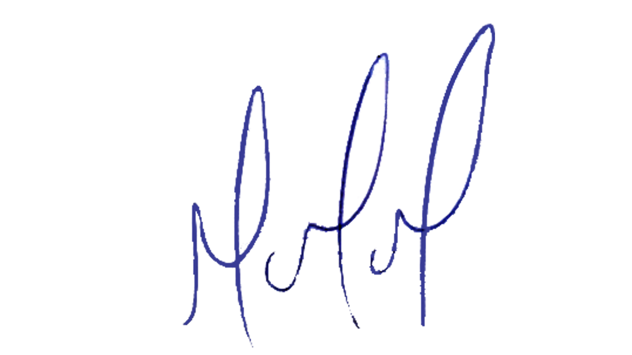
MILTON MARTINS
VEREADOR

JUSTIFICATIVA:

Necessário o atendimento do pedido supra, uma vez que conforme imagem abaixo a água fornecida está saindo escura das torneiras e de péssima qualidade, causando prejuízos de ordem geral aos moradores do bairro.
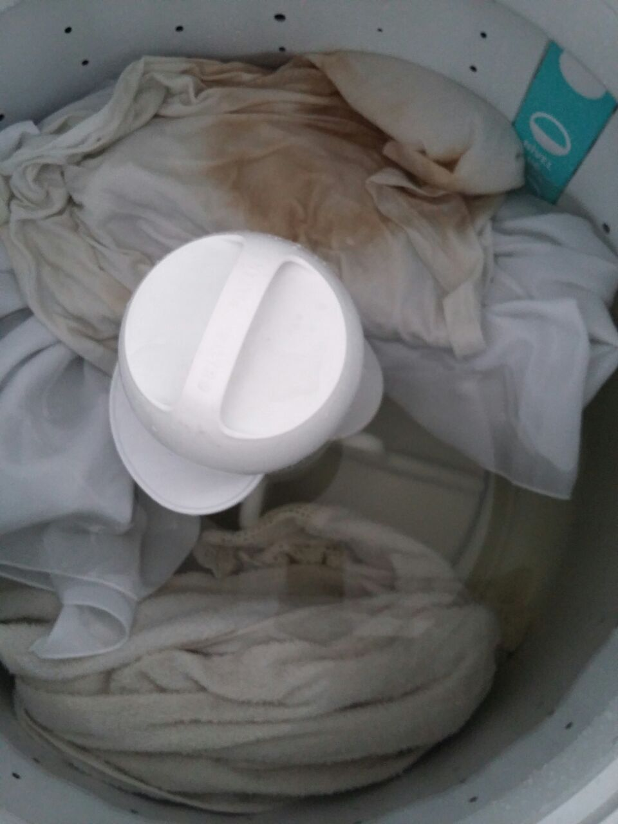
Certo é que este fato merece total acolhida por parte desta Casa Legislativa, e, incisiva providência por parte dos agentes políticos responsáveis, aos quais se destina o presente Requerimento.

